

Universidad de Buenos Aires
Facultad de Ingeniería

75.45 Taller de desarrollo

Carpeta Cliente

2º Cuatrimestre de 2009

82935 | Arribalzaga, Ignacio

Direccion de pagina

http://mconverti2007.kicks-ass.net/zoosmanagementsystem

Imágenes de la WEB

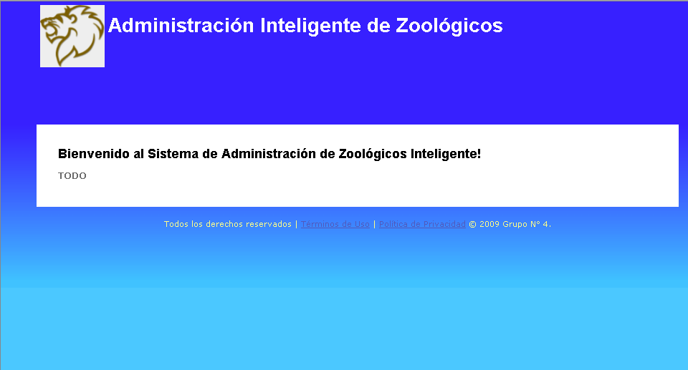

Negocio

El sistema persigue darle valor agregado a la administración de un zoológico, ya sea disminuyendo costos como aumentando ingresos.
La orientación que persigue el desarrollo es generar mejores condiciones de vida para los diferentes animales que componen el zoologico, ya sea automatizando los momentos y cantidades de riego, comida, temperatura y luz. Como mediante alarmas que permitan conocer, fecha exacta de vacunación de animales. Logrando esto, estariamos aumentando la cantidad y calidad de vida de los animales, ahorrando para el zoologico dinero en compras de animales y gastos en la salud de los diferentes animales, entre otros.

Costos

